博宇科技彩话业务系统BYBGM2.0产品简介

一 彩话业务系统BYBGM2.0产品背景
所谓“彩话”（BGM，Background Music Service）是一项在通话过程中由主叫用户为被叫用户设定特殊个性化背景音效的语音增值业务，通常也被称为“个性多彩化语音通话”，是电信运营商新近推出的一种增值业务。它能在通话的过程中给通话的双方提供背景音乐或者情景音效，并可以根据不同的被叫用户分类提供不同的背景音效，以达到烘托浪漫、或温馨、或搞笑的通话气氛、交流情感的作用。同时，主叫还可以根据谈话内容的需要，不断更换背景音乐或者插播相应的各种音效，营造具有活力的通话氛围，真正意义上实现了语音通话中的传情达意。彩话业务不需要申请即可以使用，更可以申请成为注册用户、随时使用。
博宇科技彩话业务系统BYBGM2.0产品的核心是高密度、高可靠性、高效的媒体服务器（Media Server）平台，采用CompactPCI总线机框平台，CompactPCI架构同时拥有可以媲美专用电信设备的5个九的可靠度，和本身所具有的开放性、以及可大量采用的廉价PC部件这三大"利器"，在硬件设施上有着可热插拔、抗震性强、高可用性、易使用性、可扩展性等特性，完全胜任通讯信领域对设备的严格要求。
博宇科技彩话业务系统BYBGM2.0的核心硬件采用高密度和高DSP资源的三汇16E1系列语音板卡。由于三汇板卡同时拥有了媲美专用电信设备的5个九的可靠度，在硬件设施上有着可热插拔、抗震性强、高可用性（Availability）、易使用性（Serviceability）、可扩展性（Scalability）等特性，所以不仅可以满足电信设备的各种苛刻需求，也能极大的降低设备生产和采购成本。相比国际市场的价格来看，国产超高密度语音卡总体价格要比国外知名品牌语音卡便宜很多，有些部分价格甚至不足原来产品的1/3，困扰电信运营商的降低成本调整资费的难题，可以得到有效的解决。
二 彩话业务系统BYBGM2.0产品技术实现原理与业务功能
2.1 彩话业务系统BYBGM2.0技术实现原理
彩话业务与CRBT技术原理基本相同，当呼叫进入交换机后，获取呼叫的主被叫信息后，由交换机同时发起两个呼叫，一个去真正被叫，另一个去彩话系统。当被叫方摘机，首先控制主叫与被叫接通，彩话系统根据被叫用户保存的定制的彩话信息和业务逻辑控制彩话系统的IVR单元对主被叫的通话进行相应的背景语音播放操作，该语音仅作为背景音乐，不影响正常的双方通话，类似于作一个三方会议的操作。当被叫挂机时，交换机将IVR单元和被叫的连接断开。
系统主要功能说明：
CTS： 音乐操作、存储音乐文档、服务的控制（呼叫路由）、MSC的连接界面、O&M
DB Server：用户“彩话”资源管理、CTS管理功能、CTS和WEB Server 的界面、计费、O&M
WEB Server：提供各种“彩话”、 用户通过Internet定制“背景音乐”
IVR：提供各种“彩话”、 用户通过拨打IVR定制“彩话”、 通话过程中，用户可进入IVR点播“彩话”
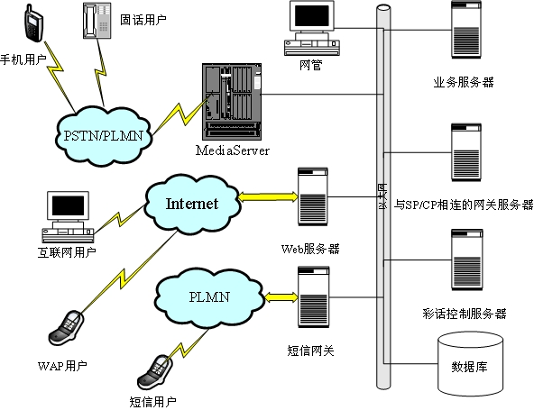
彩话业务系统BYBGM2.0网络逻辑框架图

彩话业务系统BYBGM2.0通过拨打电话、因特网、发送短信或到营业厅办理等方式进行业务的注册/取消；通过WEB网页设置彩话策略。这样即保证了用户信息的可靠安全性，又保持了用户操作的方便灵活性。
博宇科技彩话业务系统BYBGM2.0产品主要硬件配置如下：
■接入服务器：主流的CompactPCI工控机；
■接入语音板卡：高密度和高DSP资源的三汇16E1系列语音板卡；
■数据库服务器；
■业务控制服务器；
■WEB服务器等。
在系统规模较小的情况下可以考虑将数据库/应用服务器、WEB服务器以及业务控制服务器等合并，通过一台服务器实现。
为了描述彩话业务系统BYBGM2.0的呼叫流程，将彩话业务系统BYBGM2.0网络逻辑框架图经过简化成为下列网络拓扑结构图：
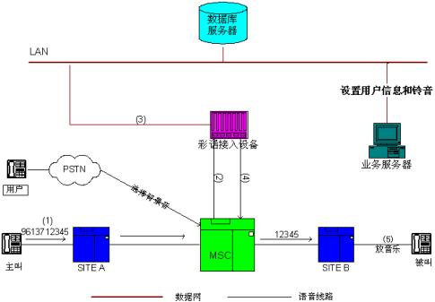
注：系统接入号以测试号码96137为例。
彩话业务系统BYBGM2.0的呼叫流程：
参照上图，从用户开始拨打到实现彩色通话的呼叫流程如下：
1. 主叫用户在拨打电话时，如果加 "96137"的前缀, 交换机就选择路由到彩话业务系统BYBGM2.0的接入服务器；如果没有加前缀，那么还和正常呼叫一样；
2. MSC接收到本呼叫后，把该呼叫路由到彩话接入服务器；
3. 彩话接入服务器收到IAM包后，访问数据库来得到用户的信息 (被叫的号码和对应的背景音乐) 并分配会议和语音资源；
4. 彩话接入服务器呼叫被叫用户， 被叫用户摘机后 (回复 ANM/ANN)；彩话接入服务器回复ACM 和ANN/ANM；
5. 彩话接入服务器放音乐，建立会议，会议方包括主被叫双方和背景音乐。

2.2 彩话业务系统BYBGM2.0产品的业务功能与业务管理功能
彩话业务系统BYBGM2.0功能强大，它允许将被叫分为不同的组或者将其设置为特殊号码，这样将可以设置他们的默认背景音乐，还可以针对他们设置纪念日或者按照不同的时段设置不同的背景音乐。当用户喜欢几首音乐但又不希望每次都听相同的音乐时，可以将一定数目的音乐设置为一个音乐盒（Music-Box），这样系统会每次到音乐盒中随机选取一首音乐作为彩话背景音乐。系统中提供的音乐素材不能满足用户的需求时，用户可以通过“彩话DIY”服务自己录制音乐素材到系统中或将指定格式的音乐素材上传到系统中，充分展现自己的个性和创作才华。在通话过程中，用户也可以随心所欲控制彩话，这就是“随心变奏”服务，通过它用户可以在通话过程中变换彩话背景音乐或音量的大小，这就使得用户甚至可以编制一个通话场景（不同的背景音乐、不同的音效），并可以根据被叫的反应及时加以控制，从而得以充分展现自己的通话魅力。
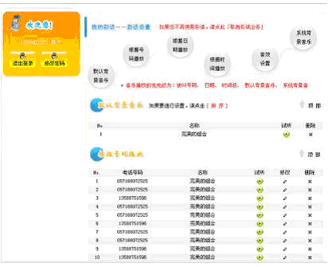
彩话业务系统BYBGM2.0的计费方式灵活多样，可以收取月租费、通话费、更改音乐费、自录/上传音乐费、音乐使用费、续买音乐使用费等，增值服务运营商（SP）可以充分利用多种计费方式指定灵活的运营模式来迎合市场的变化。音乐的使用权是从CP（内容提供商）处购买的，彩话业务系统BYBGM2.0提供CP管理功能，能够对多个CP进行管理，可以按需生成有目的性的统计数据/帐单。
彩话业务系统BYBGM2.0的主要业务功能如下：
●通过IVR/因特网/SMS进行业务注册与注销；
●设置默认彩话：播放用户设置的默认背景音乐；
●通过因特网设置BGM使用策略；
●按照主叫以及主叫群组播放彩话背景音乐；
●按照时间段播放彩话背景音乐；
●按照纪念日播放彩话背景音乐；
●多重策略选择个性化背景音乐；
●“彩话DIY”服务：通过IVR自己录制BGM素材或通过因特网上传BGM素材；
●Music-Box服务：用户选择10首歌曲作为一音乐组（0-9），系统随机播放在音乐组中的背景音乐；
●“随心变奏”服务：用户可以在彩话使用过程中改变彩话背景音乐或背景音乐声音大小。
●设置“我的音乐厅”：用户可以拥有100首的音乐库选取系统中已有的音乐、自己录制音乐、上传音乐等操作建立自己的音乐库。
●通话过程控制：在通话过程中，用户可以对背景音乐的音量、更换、暂停、插播、插录等进行调节和控制，例如按'9'号键实现背景音乐的轮换；按1-8号键实现各种音效的插播；按'*'号键调小音量，按'#'号键调大音量。

彩话业务系统BYBGM2.0的主要业务管理功能如下：
●提供方便工具管理个人BGM资源和播放策略
●查询及修改单个用户资料。可方便处理BYBGM2.0系统用户的咨询及投诉，为广大用户提供最佳质量的服务。
●分类统计及报表。方便的总结BYBGM2.0系统的运营情况，方便业务运营管理，资费调整，业务宣传及拓展等
●资费管理。方便地调整资费并与其他SP的结算。
三 彩话业务系统BYBGM2.0产品的特点
彩话业务系统BYBGM2.0的核心是博宇科技公司开发的高密度、高可靠性、高效的媒体服务器（Media Server）平台。它采用CompactPCI总线机框平台，CompactPCI架构同时拥有可以媲美专用电信设备的5个九的可靠度，和本身所具有的开放性、以及可大量采用的廉价PC部件这三大"利器"，在硬件设施上有着可热插拔、抗震性强、高可用性、易使用性、可扩展性等特性，完全胜任通讯信领域对设备的严格要求。
博宇科技彩话业务系统BYBGM2.0的核心硬件采用高密度和高DSP资源的三汇16E1系列语音板卡。
三汇16E1语音卡是国内第一款超高密度数字中继卡，单卡可同时提供480路语音处理、电话会议、FSK（1200bits/s、2400 bits/s）通讯、HDLC通讯能力，支持8个7号信令链路。支持最高级别的热插拔应用（High-Availability），可实现应用系统的不停机换卡维修和扩容升级，极大提高了应用系统的可用性，使年可用时间达到了99.99%以上。同时三汇依靠多年来在CTI行业的成熟积累，通过分析移动增值市场服务发展模式，结合国内移动增值市场的发展现状和大众消费者消费心理的特点，参考公司彩铃应用推广的丰富经验，经过多方面的综合、分析与研究，提出了适合国内电信运营商网络状况的解决方案。三汇16E1卡领先的技术性能表现在：
高端灵活的数字中继交换配置能力： 三汇拥有全线中高和超高密度1E1、2E1、4E1、8E1、16E1的高性能PCI/Compact PCI语音板卡产品，所有的系列板卡产品应用程序可完全兼容。具有高性价比的灵活扩展能力。单机可配置1E1-128E1的数字中继交换容量，并可支持多个局端的中继接入和信令交换，可指定任意中继的任一通道为出中继和入中继或双向通道。
强大的语音处理能力：彩话系统实质上是一个高端的IVR语音处理系统，而三汇16E1语音卡拥有高达20片的高端通信专用DSP双处理器内核，高达3.0GIPS的语音数字信号处理能力, 远高于业内同类板卡产品，单机就能轻易完成128个E1/3840线的高密度语音通道交换处理，且耗用主机CPU（PIII850以上）资源不高于50%。16个E1的CRBT交换系统，占用的主CPU资源为几乎为零。32个E1交换，主机CPU（PIII850以上）资源占20%所有语音资源处理完全不依赖主机CPU。
强大的电话会议处理能力：三汇超高密度数字中继卡采用分布式电话会议技术，所有通道都有独立的会议资源，无需配置额外的电话会议卡即可实现任意多方的交互式电话会议，同时具有DTMF过滤功能，处于会议中的通道可以自动消除来话中的DTMF信号，从而使DTMF信号音不出现在会议中。此外还支持背景音播放，支持会议录音或监听。
超强的信令处理能力：三汇独特的ALL-IN-ONE设计思想，采用先进的信令处理技术设计，支持7号信令，同时支持1号、ISDN PRI（30B+D）信令、DSS1、QSIG和CORNET信令标准，支持MTP、TUP、ISUP、SCCP、TCAP协议，无需配置任何信令卡就能方便地在各种信令环境不同接入点和多种信令系统运行。该卡可同时处理8个信令链路，可配置任意时隙为信令通道，支持多链路热备份和倒换倒回功能，领先于国内外同类产品。在彩话系统构成时，国内外同类产品的16E1或8E1板卡需要有中继语音卡和信令卡多卡协连才能完成，或者由中继卡和多块资源卡、信令网关协同完成，这样用户就需要付出更多的板卡成本和机器插槽，尤其是cPCI插槽的占用成本，同时可能会降低系统的交换能力和达不到系统的实施要求；同时三汇16E1板卡，同时支持SS7/ISDN/SS1三种信令系统，
功能强大的统一编程接口（API）：三汇系列板卡全部采用统一的与具体信令无关的高级呼叫接续控制函数来自动完成中国1号信令、7号信令或ISDN PRI信令的接续过程，使您的应用程序无需了解具体的信令协议，即可满足绝大多数应用场景；同时采用丰富的与板卡型号无关的语音控制编程接口函数，支持轮询方式、事件方式编程。支持全系列Windows 98/2000/NT/ME/XP/2003操作系统，此外还支持Linux Redhat 7.2/7.3/9.0操作系统。
综上所述，采用三汇电信级超高密度语音卡平台的博宇科技彩话业务系统BYBGM2.0在未来各大运营商即将投入的彩话业务竞争中，协助广大增值服务运营商开拓彩话市场并共同取得良好的社会效益和经济效益。

四 彩话业务系统BYBGM2.0产品服务内容分类
彩话所提供的个性化通话音效可以包括旋律、音乐、不同类型的音响效果、人物方言、幽默笑话，等等。比如，当朋友拨通你的手机后，你将听到朋友为你设定好的歌曲或音乐，或是在与对方的通话中可以听到插播进去的诙谐语句，使原来单调枯燥的语音通话变得丰富多彩、愉快有趣、温馨和谐。“彩话”业务的双向性使主叫与被叫双方既能有效沟通，又能让彼此全情互动娱乐，在真正意义上实现了语音通话中传情达意的作用。
目前彩话业务系统BYBGM2.0提供以下音效内容：
环境音效：模拟自然（海边、森林、雪山、风雨雷电……）、场所（机场、地铁站、火车站、饭店、酒吧、迪厅、马路……）等场景音效
背景音效：古典乐曲、流行歌曲、POP音乐、伴奏音乐、祝福类歌曲等
情感彩话：人类情感、动物鸣叫、器乐演奏、气氛渲染效果等
空中娱乐：神话、童话、寓言、传说、故事、幽默等
现场录音/用户DIY：卡拉OK、MTV录制、重要通话内容等

彩话业务系统BYBGM2.0的服务特点：
●丰富的彩话资源
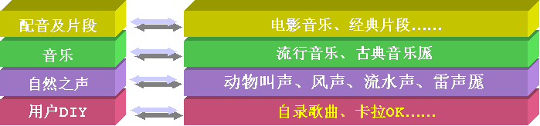

●设置方便
任何时间、任何地点、多种方式
●灵活多样
任何人都能享受此服务
依据不同的人、不同的时间、地点，设置不同的彩话
在通话过程中可以随时根据不同的情景切换不同的彩话

五 彩话业务系统BYBGM2.0产品接入方式说明
为了本系统的推广，建议使用以下三种接入方式：
 使用特服号的一次拨号方式
已注册电话用户需要“彩话”服务时，先被叫号码前加拨一个特服号，如xxxxx等。采
用这种方式，用户使用本系统拨打电话18181818时，只需拨打xxxxx18181818，即可以使
用彩话服务。
 使用特服号的二次拨号方式
已注册电话用户需要“彩话”服务时，先拨打一个特定的特服号，如xxxxx等，再拨打
被叫号码。采用这种方式，用户使用本系统拨打电话13818181818时，需要拨打xxxxx，听
到系统提示输入被叫号码后，再拨打13818181818即可。
 已注册电话用户提机后即进入“彩话系统”
不需要拨打特服号就可以直接拨打被叫号码，够享受音乐带来的乐趣（需智能网支持）。

六 彩话业务系统BYBGM2.0产品使用方式与功能实现
用户可以拨打本系统特服号xxxxx+被叫电话号码，使用背景音乐，进入系统后，根据语音提示的指引，进行添加、修改、定制、删除背景音乐等操作来管理背景音乐。通话过程中可随时根据自己的需要进行按键选择更换背景音乐（通话过程控制），主叫用户还可选择呼叫第三方、第四方、……进行电话会议式的多人聊天，同时也可以随时按键调节背景音乐的音量大小。系统可以设定九种默认背景音效，分别对应1~9 号按键，用户可以采用默认的惯用音效进行使用。
也可以通过语音自动导航或者通过上网来自主选择并设定九种背景音效。按照一般情况，彩话业务系统BYBGM2.0的按键操作都应当进行固定定义，如：
 “#”、“*” 键进行音量控制；
 “0” 键 开启 / 关闭 彩话；
 “1～9” 键播放设定好的情感彩话；

彩话业务系统BYBGM2.0使用方式说明：
用户拨打xxxxx+被叫号码
主叫：播放彩铃…
被叫：播放振铃…
接通
双方通话，同时播放背景音乐
通话过程中更改、调节背景音乐
用户挂机
彩话业务系统BYBGM2.0目前主要有节点式和智能网两种经济有效的实现方式。
在智能网方式中，彩话业务系统BYBGM2.0将根据用户拨打对方号码的不同选择不同的SSP（业务交换节点）。

七 彩话业务系统BYBGM2.0产品的应用优势
传统的通话具有以下局限性：
◆传统的通话过程除了噪音之外的声音之外的背景声音，只有枯燥的语言对白；
◆在表达情感时缺乏有效的辅助手段来衬托气氛，就好像是一个人在唱没有伴奏的卡拉OK；
◆不能满足现代人对个性展现的需求；
◆运营商缺乏在通话过程中创收的业务手段。

彩话业务系统BYBGM2.0具有以下的应用优势：
 体现时尚
彩话业务可以算一种新型的时尚型的增值业务，清新、浪漫， 满足了白领一族
对“小资”的偏爱，新奇、好玩对上了“新新人类”的胃口，高雅、温馨不失成年人的稳健、
持重；同时对于一些企业，还能有缓解商务往来的压力等功能。
 使用方便
用户使用注册及修改过程简单易行，没有任何使用经验的人初次体验也可以毫无阻碍。在通话过程中还可以很方便的通过简单的电话按键来实现和调整彩话。
 功能扩展
该系统是给通话的双方提供特殊的音效，共活跃气氛、调节通化氛围而设定的。同时也
可根据此系统延伸出个人卡拉ok，电话party 等功能，为喜欢的人送上亲自演唱的生日祝福
的歌曲，为好朋友送去节日的祝福之声，同朋友在电话里欢聚，等等……。
 拓展传统语音业务的盈利点
彩话业务作为语音业务的一项数据增值服务，能够较好的弥补短信、彩铃、彩信等增值业务对原有语音业务的替代性缺陷。
彩话业务的盈利模式如下：
☆彩话资源下载费
系统设置免费的下载次数限制，超过后即可收费
☆服务费
月租费
通话过程中使用彩话业务的费用
操作费：系统设置免费的更改设置次数，超过后即可收费
用户DIY费用：用户自己录制或上传音乐作为自己的彩话资源时收取一定的费用。

彩话与同类业务（彩信、彩铃）相比，与有如下一些特点和最主要的区别就是：
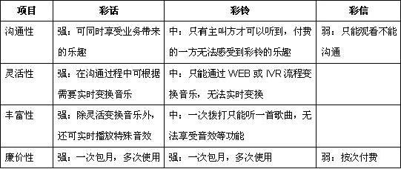
彩话业务所具有的上述特点可以让沟通双方全情互动娱乐，真正意义上实现了语音通话中传情达意的作用！因此，彩话业务无疑将为"彩色家族"增添更多活力。
彩话业务举足轻重的意义就在于：它能在话音增值业务饱和的今天，进一步提升电信增值服务运营商的ARPU值。当然，在目前的市场环境下，彩话要获得长远的发展，如何实现价值链上所有参与者（电信增值服务运营商SP、内容提供商CP、系统开发商）的多赢至关重要。

八 彩话业务系统BYBGM2.0产品的市场分析
彩话业务的市场需求可以概括为：

 用户需求：
展现自己的个性
烘托话题的气氛
衬托特定谈话时间的气氛（例如春节、生日等）
 运营商：
拓展新的业务增长点，提升电信增值服务运营商的ARPU值
 内容服务商：
可以将音乐资源转换成BGM资源，创造市场利润

彩话业务最初出现于欧洲，是在移动电话中推出此类服务，当时只是提供一些堵车、开会、地铁等音效，手机使用者可以借此向对方搪塞或开玩笑。彩话在韩国已经有了广泛的市场，在中国，很多运营商也看到了彩话业务的良好前景，广东移动在今年3月份就已经进行过小范围的试用，现在广州移动、浙江移动等公司正准备全面推出彩话系统创造新的利润空间。
对于电信运营商来说，开发具有巨大市场潜力的全新增值业务对于其在激烈的竞争中胜出有着重要的意义，彩话（BGM，Background Music Service）正是这样一种业务。
由于彩铃业务在国内已取得非常理想的市场回报，目前各电信运营商都在积极准备开展本业务，鉴于国内业务启动较晚，目前所有运营商都处于业务调研或试运营阶段。
从国际市场分析，目前韩国已有比较成功的经验，韩国第二大运营商KTF已正式向其用户开放了本业务（KTF的业务名称为BGMS（Back-Ground Music Service）），且收费标准较高：用户申请该业务后，每月需缴纳1美元的使用费，另外每次使用本业务都需要收取1美元费用，KTF目前已取得很好的收益。
鉴于韩国的先例以及国内彩铃的普及，彩话业务必将获得用户的认可并得到广泛使用。
彩话业务系统有较好的投资回报，在重大节日、特殊纪念日期间会取得更优秀的经济效益。
以4万用户测算，假定收取月租费5元、每个用户平均每月使用彩话通话时长 15分钟(单价为每分钟0.50元)、每月购买彩话音乐使用权1个（单价为3元），预计收益表如下：
收益 | 计算
月租费 | 40,000 × 5 = ￥200,000
彩话使用费 | 40,000 × 15 × 0.5 = ￥300,000
其他费用 | 3 × 40,000 = ￥120,000
月收益 | ￥620,000

附： 彩话业务规模概算
(1)．假设彩话业务用户一次呼叫平均通话时间为2分钟（通话播放），则每条话路每小时可承担的话务量为60分/2=30次，一个E1（30话路）每小时可承担的话务量为30*30次=900次。
(2)．设高峰期一个用户每小时的通话次数为1次/小时。则一个E1每小时可承担的用户数为： 900/1 =900个用户量。
(3)．如果一个1万彩话用户规模容量的城市，则需要1万/900 =11个E1数量.同时，考虑到安全备份和彩话定制的需要，E1数量可能还需适当增加，如12个E1。

九 彩话业务系统BYBGM2.0经验参考与推广建议
1、 我们与国内运营商合作，开通了彩铃试验局与正式商用局，为彩话系统的开发积累了丰富的经验。
2、 彩铃成功推出为彩话系统的开发和实施提供了强力技术支持。
3、 开发和运营各种彩铃服务为彩话系统的服务模式提供了经验参考。
4、 对于创建高质量的铃声文件以及检测铃声文件质量有很多经验

推广参考建议建议：
短信推广宣传
在做增值业务运营该系统的过程中，宣传推广起到至关重要的作用，目前的宣传工具可以通过短信群发来实现，可以通过与运营商协商，拟定好短信内容，由运营商统一进行群发。
网站推广宣传
在因特网时代，网络推广是必不可少的，同时该系统还需要提供门户网站，供使用者定制自己喜欢的背景音效。
其他推广方式
可以通过与电台、报纸期刊等媒体，也可以以户外广告等多种方式进行合作宣传推广。

